Специальность 23.02.01 Организация перевозок и управление на транспорте (автомобильном)
Курс 3
Группа ОП-179-1,2
Дисциплина МДК 02.02 Организация пассажирских перевозок и обслуживание пассажиров
Преподаватель Сибгатуллин Ф.А.

Тема 7. Технология и организация перевозок по регулярным маршрутам в городском, пригородном, междугородном, международном сообщении, а также школьных, заказных и для собственных нужд юридического лица и ИП
Занятие 24. Технологический процесс работы автовокзала
Принципы размещения автовокзалов и пассажирских автостанций (ПАС) – всемерное обеспечение удобств и комфорта для пассажиров.
Планировка автовокзалов (ПАС) - пассажирское здание; перрон; пост посадки (высадки); внутренняя транспортная территория; привокзальная территория.
Минимальные требования к оборудованию автовокзалов (ПАС).
Технологический процесс работы автовокзала (ПАС) - взаимосвязанный комплекс процессов - рациональный путь перемещения пассажиров по автовокзалу; приобретение билетов пассажирами; хранение и перемещение ручной клади и багажа; ожидание пассажирами посадки в автобусы; посадка пассажиров в автобусы; высадка пассажиров из автобусов; получение сопутствующих бытовых услуг; выполнение комплекса служебных операций по диспетчерскому управлению перевозками
Список литературы:
Основная литература (ОЛ)
1. Спирин И.В. Организация и управление пассажирскими автомобильными перевозками. М: «Академия», 2011.- 400с.
Дополнительная литература (ДЛ)
1. Федеральный закон от 08.11.2007 №259-ФЗ «Устав АТ и ГНЭТ»
2. Федеральный закон от 09.02.2007 №16-ФЗ (в редакции от 02.08.2019) «О транспортной безопасности».
3. Приказ Минтранса РФ от 29.12.2015 №387 «Об утверждении минимальных требований к оборудованию автовокзалов и автостанций» (с изменениями и дополнениями от 22.08.2017).
Контрольные вопросы:
1. Дайте понятие автовокзала и автостанции.
2. В каких городах Республики Татарстан имеются автовокзалы?
3. Дайте перечень минимальных требований к оборудованию автовокзалов, в т.ч. с точки зрения транспортной безопасности.
4. Охарактеризуйте технологический процесс работы знакомого Вам автовокзала.
5. Как производится посадка пассажиров в автобусе на автовокзале?
6. Как производится высадка пассажиров из автобусов на автовокзале?
Примечание: Материал сдать в электронном формате до 21.03.2020
Электронный адрес преподавателя: farid-Sib@yandex.ru

Тема 7. Технология и организация перевозок по регулярным маршрутам в городском, пригородном, междугородном, международном сообщении, а также школьных, заказных и для собственных нужд юридического лица и ИП
Занятие 25. Организация перевозок багажа
Перевозка багажа, провоз ручной клади ТС, осуществляющим регулярные перевозки пассажиров и багажа (права пассажира, права перевозчика).
Возврат пассажиру стоимости перевозки багажа, ручной клади (права пассажира).
Перевозка багажа по заказу.
Перевозка багажа легковыми такси.
Список литературы:
Основная литература (ОЛ)
1. Спирин И.В. Организация и управление пассажирскими автомобильными перевозками. М: «Академия», 2011.- 400с.
Дополнительная литература (ДЛ)
1. Федеральный закон от 08.11.2007 №259-ФЗ «Устав АТ и ГНЭТ» (с изменениями на 30.10.2018)
2. Федеральный закон от 13.07.2015 №220-ФЗ «Об организации регулярных перевозок пассажиров и багажа АТ и ГНЭТ» (в редакции от 29.12.2017)
Контрольные вопросы:
1. Дайте понятие «багаж», «ручная кладь».
2. Какие виды перевозок багажа существуют на АТ?
3. Ответственность за нарушение правил перевозки багажа легковым такси и перевозки багажа по заказу.
Примечание: Материал сдать в электронном формате до 22.03.2020
Электронный адрес преподавателя: farid-Sib@yandex.ru

Тема 7. Технология и организация перевозок по регулярным маршрутам в городском, пригородном, междугородном, международном сообщении, а также школьных, заказных и для собственных нужд юридического лица и ИП
Занятие 26. Организация школьных перевозок
Школьные перевозки относятся к перевозкам, имеющим специфические формы организации технологического процесса, обусловленные особыми нормативными требованиями, предъявляемые исходя из эксплуатационных условий, контингента перевозимых пассажиров или целевого назначения поездок.
Необходимо изучить:
- Постановление Правительства РФ от 17.12.2013 №1177 «Об утверждении Правил организованной перевозки группы детей автобусами» (с изменениями от 13.09.2019 - Постановление Правительства РФ №1196).

- Письмо Министерства образования и науки РФ от 29 июля 2014 г. № 08-988 "О направлении методических рекомендаций" (Об организации перевозок обучающихся в образовательные организации).
- Постановление КМ РТ от 03.08.2006 №400 «О мерах по эффективному использованию школьных автобусов в Республике Татарстан» (с изменениями на 02.11. 2019).

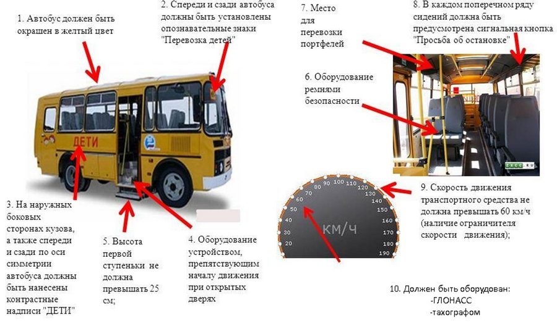
Список литературы:
Основная литература (ОЛ)
1. Спирин И.В. Организация и управление пассажирскими автомобильными перевозками. М: «Академия», 2011.- 400с.
Дополнительная литература (ДЛ)
1. Постановление Правительства РФ от 17.12.2013 №1177 «Об утверждении Правил организованной перевозки группы детей автобусами» (с изменениями от 13.09.2019 - Постановление Правительства РФ №1196)

2. Письма Министерства образования и науки РФ от 29 июля 2014 г. № 08-988 "О направлении методических рекомендаций" (Об организации перевозок обучающихся в образовательные организации).
3. Постановление КМ РТ от 03.08.2006 №400 «О мерах по эффективному использованию школьных автобусов в Республике Татарстан» (с изменениями на 02.11. 2019)
Контрольные вопросы:

1.Составте краткое содержание Письма Министерства образования и науки РФ от 29 июля 2014 г. № 08-988 "О направлении методических рекомендаций" (Об организации перевозок обучающихся в образовательные организации)

2.Дайте подробную характеристику технических требований к школьным автобусам
3.Укажите нормативные требования при открытии школьного маршрута
4.Перечислите должностные обязанности ответственных лиц при эксплуатации школьных автобусов
Примечание: Материал сдать в электронном формате до 24.03.2020
Электронный адрес преподавателя: farid-Sib@yandex.ru

Жду практические работы у всех кто не сдал
Социальные стандарты
Паспорт маршрута
Опасные участки
Хронометраж маршрута

